Dossier 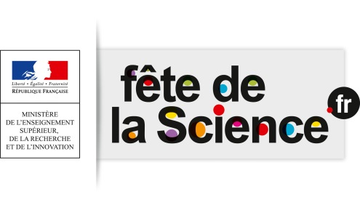
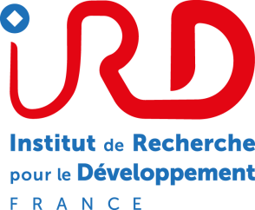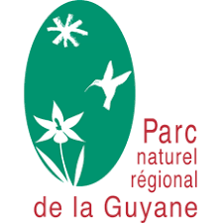
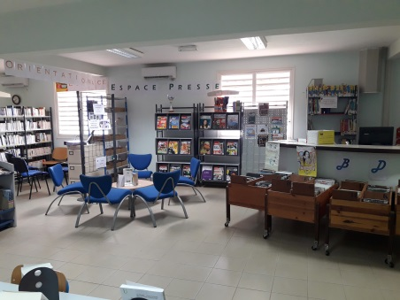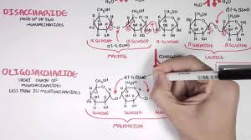
Fête de la Science
au
Lycée
Félix Eboué 2017/2018 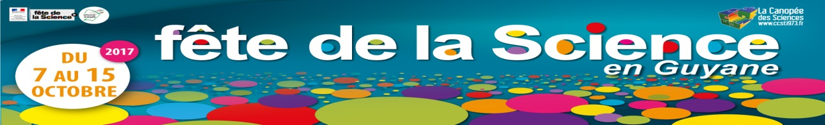
Du 9 au 20 Octobre : au CDI , en salle audio, en salle de SVT (A3), sur le bâtiment K
  - Historique du projet :
Soucieuses de faire vivre votre CDI au plus proche des thématiques et opérations nationales, locales ou lycéennes, nous avons conduit un projet d’animation autour de la science, depuis le 16 Juin 2017 en lien avec le réseau du comité de la fête de la science. Nous avons opté pour l’accueil de 4 expositions réalisées par des organismes de recherche, des instituts nationaux, des laboratoires.
147 mails, 3 réunions et 4 conventions de prêt signées, plus tard, une équipe de 5 enseignants (Mme FAURET, Mme VENTURA, Mr COLLIN, Mr CASANOVA, Mme WILHEM) a porté ce projet piloté par Mme DRENEUC, professeure-documentaliste.
Aussi, nous vous invitions à venir visiter ces expositions prêtées par les partenaires suivants : l'IRD ( Institut de Recherche pour le Développement) , GRAINE (Réseau régional d’éducation à l'environnement), GDI (Guyane Développement et Innovation) et le PNRG ( Parc Naturel Régional de la Guyane) réparties dans 3 lieux différents au lycée :
- IRD : Des plantes et des hommes en salle audio (visite sur réservation et en autonomie) ( Plus d'infos sur le site www.guyane.ird.fr :
- http://www.guyane.ird.fr/toute-l-actualite/expositions/des-plantes-et-des-hommes-cultivons-la-biodiversite)
- GRAINE : le ZNIEFF : la Terre au CDI en salle 2 (visite sur réservation et en autonomie)
- PNRG : Les abeilles au CDI en salle 1 (visite sur réservation et en autonomie) (avec quizz)
- GDI : le biomimétisme en salle de SVT (A3) (visite sur les heures de cours de SVT) ( avec fiche d’activité)
- Travaux d’élèves : « le petit monde des biotechnologies » des 1ère et Terminal STL de Mme VENTURA et Mme FAURET ( Bat K)
Nous vous remercions de nous contacter au CDI, (par mail, par téléphone etc..) pour réserver des créneaux de visite avec vos classes.
Les partenaires souhaitent également venir photographier et / ou filmer quelques une de ces visites. Nous leur communiquerons donc notre planning de visite.
Des quizz sont prévus pour certaines expositions, d'autres pistes d'exploitation pédagogique sont à créer selon vos attentes et vos programmes. ( ex : prélèvement d’informations avec la méthode QQOCP et synthèse commune , résumé).
Pour l’heure : une classe de 1ES a exploité l’exposition Terre présentant le patrimoine répertorié par les ZNIEFF dans le cadre de l’EMC.
Ces expositions seront dans nos murs jusqu'au 20 Octobre 2017.
Mme Garlon DRENEUC
Mme Aurélie HOULLEMARE
Professeurs-documentalistes
CDI Lycée Félix Eboué
Cayenne 0594 29 65 96

Point Actualités scientifiques :

Prix Nobel 2017 : les lauréats Octobre 2017

Médecine : les chercheurs américains Hall, Rosbash et Young, spécialiste de « l’horloge biologique »
Physique : les Américains Rainer Weiss, Barry C. Barish et Kip S. Thorne, pour la découverte des ondes gravitationnelles
Chimie : les chercheurs Jacques Dubochet, Joachim Frank et Richard Henderson pour leur travaux sur la cryo-microscopie électronique
Littérature : le Britannique Kazuo Ishiguro
Paix : l’ICAN, coalition internationale d’ONG pour l’abolition des armes nucléaires

http://www.lemonde.fr/prix-nobel/article/2017/10/06/le-prix-nobel-de-la-paix-decerne-a-la-coalition-internationale-pour-l-abolition-des-armes-nucleaires_5197010_1772031.html

